|  |  |
| --- | --- |
| Предмет, класс, УМК, автор учебника | Русский язык, 3 класс, УМК «Школа России», В.П. Канакина, В.Г. Горецкий «Русский язык», М.: «Просвещение», 2014 г. |
| Учитель | Кострулина Елена Васильевна, учитель начальных классов МКОУ СОШ с УИОП №2 им. А. Жаркова г. Яранска Кировской области |
| Тема урока | Именительный падеж имен существительных |
| Тип урока | Открытие нового знания |
| Дидактическая цель | Деятельностная: формирование у учащихся умений реализовывать новые способы действия (познавательные, регулятивные, коммуникативные).  Содержательная – расширение понятийной базы за счет включения в нее новых знаний |
| Задачи урока | * выяснить особенность имён существительных в именительном падеже; * развить связную речь; умение слушать, отвечать на вопросы, аргументировать свой ответ; приводить примеры к правилу; оценивать себя и товарища; задавать вопросы; развивать любознательность, память, мышление, внимание, воспитать интерес к родному языку |
| Формируемые УУД | Личностные:  - признавать важность учёбы и познания нового, понимать, зачем выполнять те или иные учебные действия;  - проявлять интерес к поиску и присвоению общих способов решения учебных задач.  Регулятивные:  - участвовать в учебном диалоге, аргументировать свою точку зрения,  - сотрудничать с одноклассниками при работе в паре;  - сверять свои действия с целью и при необходимости исправлять ошибки с помощью учителя и одноклассников;  - вырабатывать критерии оценки своих действий в диалоге с учителем, одноклассниками и самостоятельно.  Познавательные:  - делать выводы на основе обобщения;  - определять последовательность действий для решения предметной задачи.  Коммуникативные:  - подтверждать аргументы фактами;  - слушать, сотрудничать с одноклассниками при работе в паре;  - участвовать в учебном диалоге, аргументировать свою точку зрения |
| Методы обучения | Частично-поисковый |
| Формы организации познавательной деятельности | Фронтальная, работа в группах, парах |
|  |  |
| Планируемые результаты | **Предметные**  Ученик вспомнит падежи имен существительных, узнает об особенностях имен существительных в именительном падеже.  **Метапредметные**   * ученик учитывает позиции других людей; * ученик умеет слушать и вступать в диалог; * ученик участвует в коллективном обсуждении.   **Личностные**  Сформированность у учащихся мотивации к обучению и познанию. |
| Средства обучения | Учебник, тетрадь, мультимедийное сопровождение, карточки |

**Технологическая карта урока**

|  |  |  |  |
| --- | --- | --- | --- |
| **Этап урока** | **Деятельность учителя** | **Деятельность ученика** | **УУД** |
| 1. Организационный момент | Слайд 1  Я рада нашей новой встрече,  Мне с вами интересно, друзья!  Все устные ваши ответы  С удовольствием слушаю я!  Мы сегодня снова будем наблюдать,  Выводы делать и рассуждать.  А чтобы урок пошел каждому впрок,  Активно в работу включайся, дружок!  Начинаем урок русского языка.  Пожелаем друг другу удачи.  Оформление тетради. | Мы вместе и у нас все получится. | ЛУУД |
| 2. Мотивация (самоопределени) к учебной деятельности | Слайд 2  На занятиях по курсу «Мир деятельности» мы изучаем роли, в которых выступает ученик.  Назовите их.  Какая роль принадлежит учителю?  Сегодня у нас урок открытия новых знаний Моя задача на сегодняшнем уроке помочь открыть новые знания.  Назовите два этапа учебной деятельности ученика.  Слайд 3  Посмотрите на шаги, которые проходит ученик при открытии новых знаний. Назовите пропущенные шаги.  Слайд 3 (щелчок)  Слайд 3 (щелчок)  Сегодня во время урока мы потренируемся правильно фиксировать свое затруднение и определять причины данного затруднения. | В роли – понимающего, автора.  Роль помощника и организатора.  Понять, что я еще не знаю и сам нахожу способ поиска информации   1. Фиксирую затруднение 2. Определяю причину затруднения. | ЛУУД  ПУУД  РУУД |
| 1. Актуализация знаний и фиксирование индивидуального затруднения в пробном действии. | Назовите раздел русского языка, который изучаем на уроках.  С какой часть речи продолжаем знакомство?  Мы достаточно много уже заем об этой части речи.  Предлагаю заполнить карточку-опору по теме «Имя сущ.» Работать будете в группе.  Назовите правила для успешной работы.  Слайд 4  Проверим, как вы заполнили карточку.  По очереди будите называть один из признаков существительного. Остальные проверяйте по образцу.    Имеются ли дополнения? Спасибо за работу  И так в русском языке 6 падежей.  Назовите падежи имени существительного?  Как вы считаете, для чего нужно изучать падежи.  Определите, о каком падеже так говорят?  Он – начинающий  падеж,  Вопросы – КТО?  и  ЧТО?  В  нём – мама,  папа,  слон,  манеж,  И  школа,  и  пальто  Почему вы так решили?  Совершенно верно. Это и будет тема нашего урока.  Запишем тему урока в тетради  Слайд 5 | Части речи  Имя существительное  ( на группу схема)  *Приложение 1*  Называют правила работы в группе *Приложение 2*  Проверяют по образцу  Наша задача – выучить и понять все 6 падежей, чтобы говорить легко, грамотно и красиво.  Именительный падеж имён существительных)  Первый падеж, вопросы кто? что?  Записывают тему урока | КУУД  РУУД  ПУУД  ЛУУД |
| 1. Выявление места и причины. | Как вы считаете, почему так назвали падеж?  Продолжаем знакомство с И.п..  Запишите особенности данного падежа.  Фиксировать будем в тетради. Слайд 5 (щелчок)   1. КТО? ЧТО?   2  3.  Запишите следующие особенности.  Почем не смогли выполнить задание?  Назовите причину своего затруднения.  Правильно, мы смогли определить место и причину затруднения. Это поможет нам перейти на этап открытия новых знаний. | Высказывают предположения  Название именительного падежа образовано от слова «имя». Именительный падеж существительного указывает на имя предмета  Фиксируют затруднение – не можем записать, не хватает знаний.  Мы еще не знаем особенности И.п. | ПУУД |
| 5. Построение проекта выхода из затруднения (цель, тема, план, сроки, способ, средство). | Исходя из причины затруднения, сформулируйте цель урока  Изучать особенности предлагаю по плану (прикрепляю на доску   1. Выяснить особенности им. сущ. в И.п. 2. Зафиксировать особенности И.п. им. сущ.   Приступаем к выполнению плана.  (*На экране текст с пропущенными орфограммами.*)  Слайд 5 (щелчок)  Наступили сил_ные м_розы. К окну  п .дл.тела мал.нькая синич_ка. Бабушка  (в)пустила её (в)комнату. Утром птич_ка ул_тела.  – Прочитайте текст, определите тему текста.  - Назовите основную мысль  А как вы помогаете зимующим птицам?  Замечательно .  Назовите пропущенные орфограммы в словах, прокомментируйте их.  В тексте использованы распространенные предложения. Ваша задача, записать из каждого предложения только грамматическую основу.  Слайд 6  Подчеркните подлежащее и сказуемое.  – Какой частью речи является подлежащее в данном предложении.  На какой вопрос отвечает подлежащее?  Это вопрос, какого падежа?  – Что заметили?  (Аналогично разбор 2 – 4 предложения)  Сделайте вывод и назовите **особенность И.п**.  Зафиксируем в тетради особенность одним ключевым словом.  Слайд 6 (щелчок)  Продолжаем дальше исследовать сущ. в И.п.  Работать будете в группе.    Слайд 7  Поставим вопрос к каждому слову.  Назовите слово в И. п. Как определили?  Какую особенность заметили у сущ. в И.п.?    Вернемся к первому тексту и проверим наше предположение - имеются ли предлоги у сущ. в И.п.? Слайд 7 (щелчок)  Назовите еще одну особенность И.п. им. сущ.  Зафиксируем кратко эту особенность в тетрадь.  Слайд 7 (щелчок)  Действуя по плану, мы удалось найти выход из затруднения?  Назовите все существенные признаки И.п..  Проверим выводы по учебнику, с. 42  **Физкультминутка.**  Потрудились – отдохнем, Встанем, глубоко вздохнем.  Руки в стороны, вперед,  Влево, вправо поворот.  Три наклона, прямо встать.  Руки вниз и вверх поднять.  Руки плавно опустили, Всем улыбки подарили.  – Мы отдохнули и можем продолжить нашу работу | Узнать особенности И.п.  О синичке  Помощь птицам в сильные холода  Проверяют по эталону  Сущ.  Кто? что?  И.п.  Сущ. в И.п. в предложении – подлежащее.  Разбор 2 -5 предложения  Имя сщу. в И.п. в предложении является подлежащим.   1. КТО? Что?   2. подлежащее  3.  Выполняют задание на карточке  Проверка по эталону  у птички  за птичкой  птичка  к птичке  у птички (у кого?)  за птичкой (за кем?)  птичка (кто?)  к птичке (к кому?)  по вопросу  У сущ. в И.п. нет предлога.  Работают с текстом, проверяют предположение.  Сущ. в И. п. не имеет предлогов  И.п.   1. КТО? ЧТО?   2. Подлежащее  3. Нет предлогов  Называют существенные признаки по опоре.  Читают правило, делают вывод | ПУУД  ЛУУД  РУУД  ПУУД  КУУД  РУУД  ПУУД |
| 6. Первичное закрепление | Следующий шаг учебной деятельности - применение полученных знаний  На уроках мы говорили о том. Как трудно зимующим птицам. Вблизи жилья человека можно встретить стайки снегирей, воробьев, свиристелей, но не каждому человеку удается увидеть лесных птиц. Предлагаю познакомиться с одной такой птицей.  Кто знает, что это за птица? Слайд 8  Прочитайте информацию об этой птице.  Выполнение упр. 75 с. 42  Спланируйте работу для выполнения данного упражнения.  Для успешного выполнения упражнения можно выбрать форму: парную или индивидуальную  Договоритесь с соседом по парте, как будете работать.  Проверка по образцу  Оцените свою работу. | Читают текст о рябчике  Планируют деятельность  Выбирают форму работы  Проверяют по образцу (карточки)  Без ошибок - +  С ошибками - ? | ПУУД  КУУД  РУУД |
| 7. Самостоятельная работа с самопроверкой по эталону | Кто назовет следующий этап получения новых знаний?  Работа по вариантам на карточках  Вариант 1- учащимся с низким и средним уровнем обучаемости (зеленый квадрат)  Вариант 2 - учащимся с высоким уровнем обучаемости.(синий квадрат)  Слайд 9 | Самостоятельная работа с проверкой по образцу  *Приложение 4*  Проверяют по образцу  Без ошибок - +  С ошибками - ? | РУУД |
| 8. Рефлексия | На уроке мы открыли новое знание.  Что нового вы узнали?    Предлагаю вам проверить усвоение новых знаний с помощью теста достижений  Слайд 10  Проверьте по ключу  Оцените свою работу.  У кого зеленый кружок? Сделайте вывод по теме урока  Желтый? Поставьте задачу для выполнения д/з  У кого красный – обратитесь к одноклассникам или учитель за помощью.  На каждом уроке ученик формирует свои личностные качества. Слайд 11  Перед вами солнышко с личностными качествами ученика. Оцените свою деятельность на уроке и закрасьте 3 лучика с качествами, которые вы проявляли на уроке чаще всего.  Назовите их, на каком этапе урока вам помогали эти качества?  Оценки за урок | Особенности И.п. имен сущ.  Выполняют тест достижений.  *Приложение 5*.  Проверка по ключу.  Осуществляют самооценку  Осознают усвоение нового знания  Отмечают  Называют. | РУУД  ЛУУД |
| Домашнее задание | Запишите домашнее задание. Слайд 12  1. Повторить особенности И.п., с. 42  2. Выполнить упр. 74  3. Выписать из стихотворения А. Блока два предложения, найти сущ. в И.п. (повышенный уровень) | Выбирают домашнее задание | РУУД  ЛУУД |

**Приложение 1**

**Схема-опора на повторение изученного материала**

ИМ. СУЩ. (_____? _____ ?)

обозначает __________

признаки сущ.

|  |  |
| --- | --- |
| постоянные | непостоянные |
| * одуш. (____?) – неодуш. (____?) | * число ( _____ , _____ ) |
| * собств. (_____) – нариц. (_____) * род ( ___ , ____ , _____ ) | * падеж ( _____________) |

**Приложение 2**

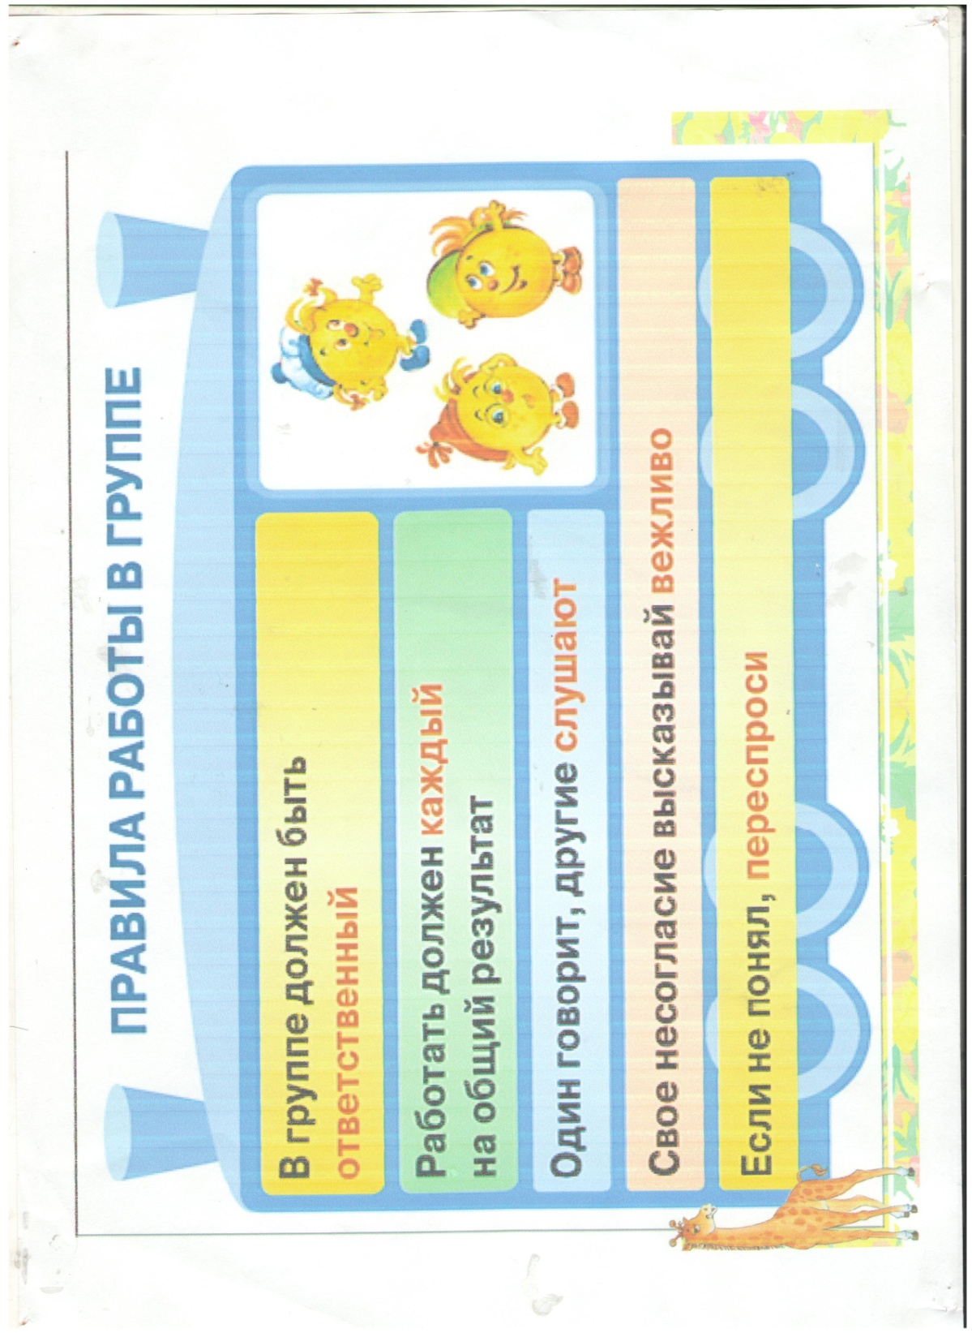

**Приложение 3**

**Карточка для работы в группах**

**Прочитайте предложения, подчеркните формы одного слова**

1. Кошка охотилась за птичкой.
2. Птичка клюёт с ладошки зернышки.
3. В гнезде у птички пищат птенцы.
4. Про маленькую птичку сложено много песен.

**Приложение 4**

**Карточки для самостоятельной работы**

Вариант 1.

**Задание.** Прочитайте. *Вставьте подходящее по смыслу существительное. Подчеркните в каждом предложении грамматическую основу, укажите имя существительное в именительном падеже.*

Вот еловый _____ . На земле лежит мягкий ______ из хвои. Изредка прозвенит ______.

*Слова для справок:* ковёр, лес, синица

Вариант 2.

**Задание.** *Прочитайте. Вставьте подходящее по смыслу существительное в нужной форме. Подчеркните в каждом предложении имя существительное в именительном падеже.*

Вот постучал по стволу пёстрый _______ . Быстрой тенью перемахнула с ёлки на ёлку ______. Ловко путает свои следы _________ .

*Слова для справок:* для зайца, сдятлом, о белке

**Приложение 5**

**Тест достижений**

1. И.п. имен сущ. отвечает на попросы

А) кого? Что?

Б) кто? что?

В) кем? Чем?

2. В предложении подлежащее стоит в

А) И.п.

Б) Р.п

В) Д.п.

3. Имена сущ. в И.п. употребляются

А) иногда с предлогом, иногда без предлога

Б) всегда без предлогов

В) всегда с предлогами

4. Найдите существительное в И.п.

А) ребята

Б) на рябине

В) в облаках

5. В каком предложении слово *снег* стоит в И.п.

А) На снегу видны следы зверей.

Б) Рожь зимует под снегом.

В) Пушистый снег укрыл землю.

Самооценка